RITO DE RENOVAÇÃO DOS MINISTROS EXTRAORDINÁRIOS DA COMUNHÃO EUCARÍSTICA

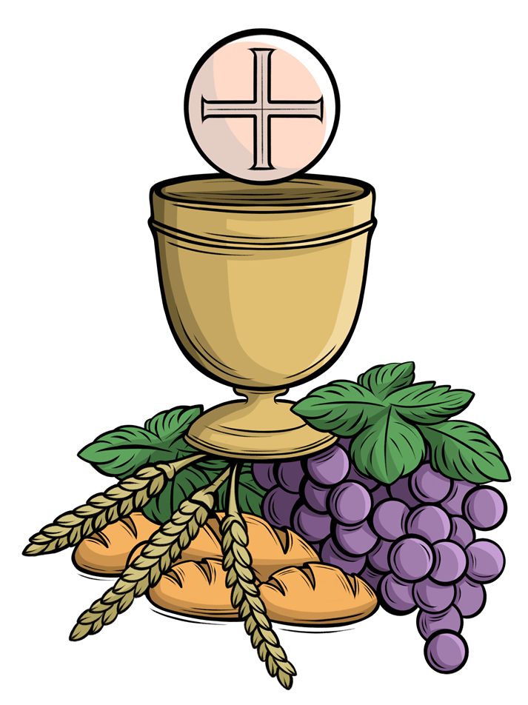

Diocese de Campo Mourão – PR

RENOVAÇÃO DOS MINISTROS EXTRAORDINÁRIOS DA COMUNHÃO EUCARÍSTICA

1. A renovação dos Ministros Extraordinários da Comunhão Eucarística é feita pelo pároco, administrador paroquial ou vigário, dentro da Missa ou numa celebração da Palavra de Deus.

2. Se a renovação se fizer dentro da Celebração Eucarística, os textos das leituras, das orações e dos cânticos tomam-se, no todo ou em parte, da Missa do dia ou de entre os que se propõem para as Missas da Santíssima Eucaristia. As leituras podem tomar-se do Lecionário das Missas Votivas da Santíssima Eucaristia.

RITO DENTRO DA MISSA

NOMEAÇÃO DE VÁRIOS MINISTROS

3. Reservar os bancos necessários para todos os ministros.

4. Os ritos iniciais e a liturgia da Palavra, até ao Evangelho inclusive, fazem-se como de costume.

5. Proclamado o Evangelho, o pároco, administrador paroquial ou vigário. Estando todos sentados, o diácono, o coordenador paroquial dos MECE’s ou outra pessoa escolhida para convocar os candidatos, chama-os um por um pelos seus nomes. Cada um ao escutar o seu nome fique em pé.

6. Terminada a convocação, todos se sentam. O pároco, administrador paroquial ou vigário faz então a homilia, na qual explica ao povo os textos lidos da Sagrada Escritura e o sentido do ofício dos Ministros Extraordinários da Comunhão Eucarística, concluindo com estas palavras ou outras semelhantes:

Irmãos caríssimos:
A vocês foi confiado um Ministério particular, em virtude do qual podem distribuir a Comunhão aos irmãos, levá-la aos doentes e dar o Viático. Vós, que fostes escolhidos para um Ministério tão grande na Igreja, procurai, ainda mais do que os outros, crescer na fé, viver segundo as exigências da vida cristã, e alimentar-vos, com todo o ardor, deste mistério de união e de caridade, lembrando-vos de que, embora sejamos muitos, formamos um só corpo, todos nós que participamos do mesmo pão e do mesmo cálice.
Assim, ao distribuirdes aos outros a Eucaristia, exercitais a caridade fraterna conforme o preceito do Senhor, que disse aos discípulos, quando lhes entregava o seu Corpo para que O comessem: “O que vos mando é que vos ameis uns aos outros, como Eu vos amei” (Jo 13,34; 15,12.17).

7. Terminada a homilia, os que foram escolhidos põem-se de pé diante pároco, administrador paroquial ou vigário, que os interroga com estas palavras:

Quereis renovar o ministério de distribuir aos vossos irmãos o Corpo do Senhor, como um serviço e para edificação da Igreja?

Os candidatos:
Sim, quero.

O Bispo ou delegado:
Estais dispostos a continuar ministrando a Sagrada Eucaristia com todo o respeito e amor?

Os candidatos:
Sim, estou.

8. Em seguida todos se levantam. Os ministros ajoelham-se e o pároco, administrador paroquial ou vigário convida os fiéis a orar, dizendo, de mãos juntas:

Irmãos caríssimos, oremos com fé a Deus, nosso Pai,
para que faça descer a sua bênção sobre estes nossos irmãos,
que desejam renovar o Ministério Extraordinário da Comunhão Eucarística.

9. Todos oram em silêncio durante um certo espaço de tempo. Depois o pároco, administrador paroquial ou vigário, de braços abertos, diz a oração de bênção:

Deus infinitamente bom, Mestre e guia da vossa Igreja,
dignai-Vos abençoar estes vossos servos,
para que, distribuindo fielmente o Pão da Vida aos seus irmãos
e confortados com a força deste Sacramento,
venham a participar no banquete celeste.
Por Nosso Senhor Jesus Cristo, vosso Filho,
que é Deus convosco na unidade do Espírito Santo.
Todos respondem:
Amém.

10. Terminada a renovação, pároco, administrador paroquial ou vigário faz a aspersão dos Ministros Extraordinários da Comunhão Eucarística enquanto se canta.

11. Diz-se o Símbolo de Profissão da Fé, se tiver de dizer-se, bem como a Oração Universal. Nesta, inserem-se súplicas especiais pelos Ministros Extraordinários da Comunhão Eucarística que acabaram de renovar o seu Ministério.

Este Rito encontra-se no Pontifical Romano.

